**Справка**

о проведении 25 ноября 2017г. праздничного мероприятия,

посвященного к Дню матери.

26 ноября в стране отмечается большой праздник - День матери. Это особый день - дань уважения единственной, самой дорогой и любимой женщине на земле - МАМЕ. К этому событию в МКОУ «Ишкартынская СОШ» организовали общешкольное мероприятие для мам и бабушек. Кроме того участниками мероприятия стали педагоги и обучающиеся 5-11 классов школы.

В начале присутствующих с праздником поздравили директор школы.

Всё в этот день было для мам - и празднично украшенный зал, и накрытый сладкий стол, и подарки. Дети приветствовали своих мам и порадовали своими выступлениями и сюрпризами: пели песни, читали стихи, инсценировали, задавали вопросы, дарили подарки, сделанные своими руками.

Теплые, трогательные до слез слова, песни про маму - всё это создало неповторимую атмосферу любви и взаимопонимания. А веселые сценки и конкурсы («Просто мама», «Кулинар», «Кассир», ) в которых приняли участие мамы, делали обстановку непринужденной и доброжелательной. Кроме того родители с удовольствием совместно исполняли песни «Родительский дом», «Поговори со мною мама». В завершении мероприятия детям представилась почетная миссия- наградить своих мам и бабушек Медалью «За доброту, нежность, понимание и ласку».

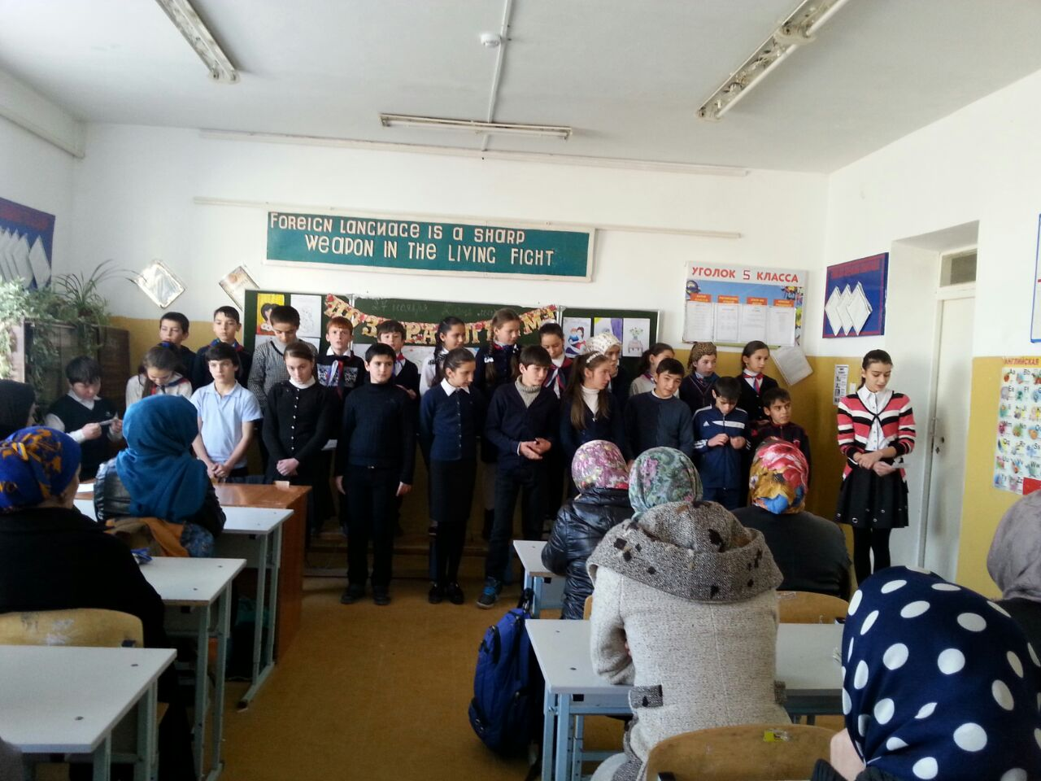 Все участники остались довольны проведенным мероприятием. Отрадно было видеть родителей и их детей в одном зале. Такие встречи очень необходимы всем: и детям, и родителям и учителям - ведь, где, как не здесь общение доставляет истинную радость и наслаждение.

